英一YV系列立式齿轮减速马达参数表（图）
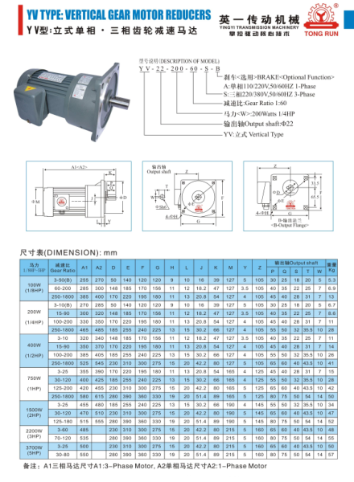

英一减速机东莞销售电话：0769-22705844
英一减速机东莞总经销：http://www.xsy0769.com/index.aspx

